è sempre 25 novembre
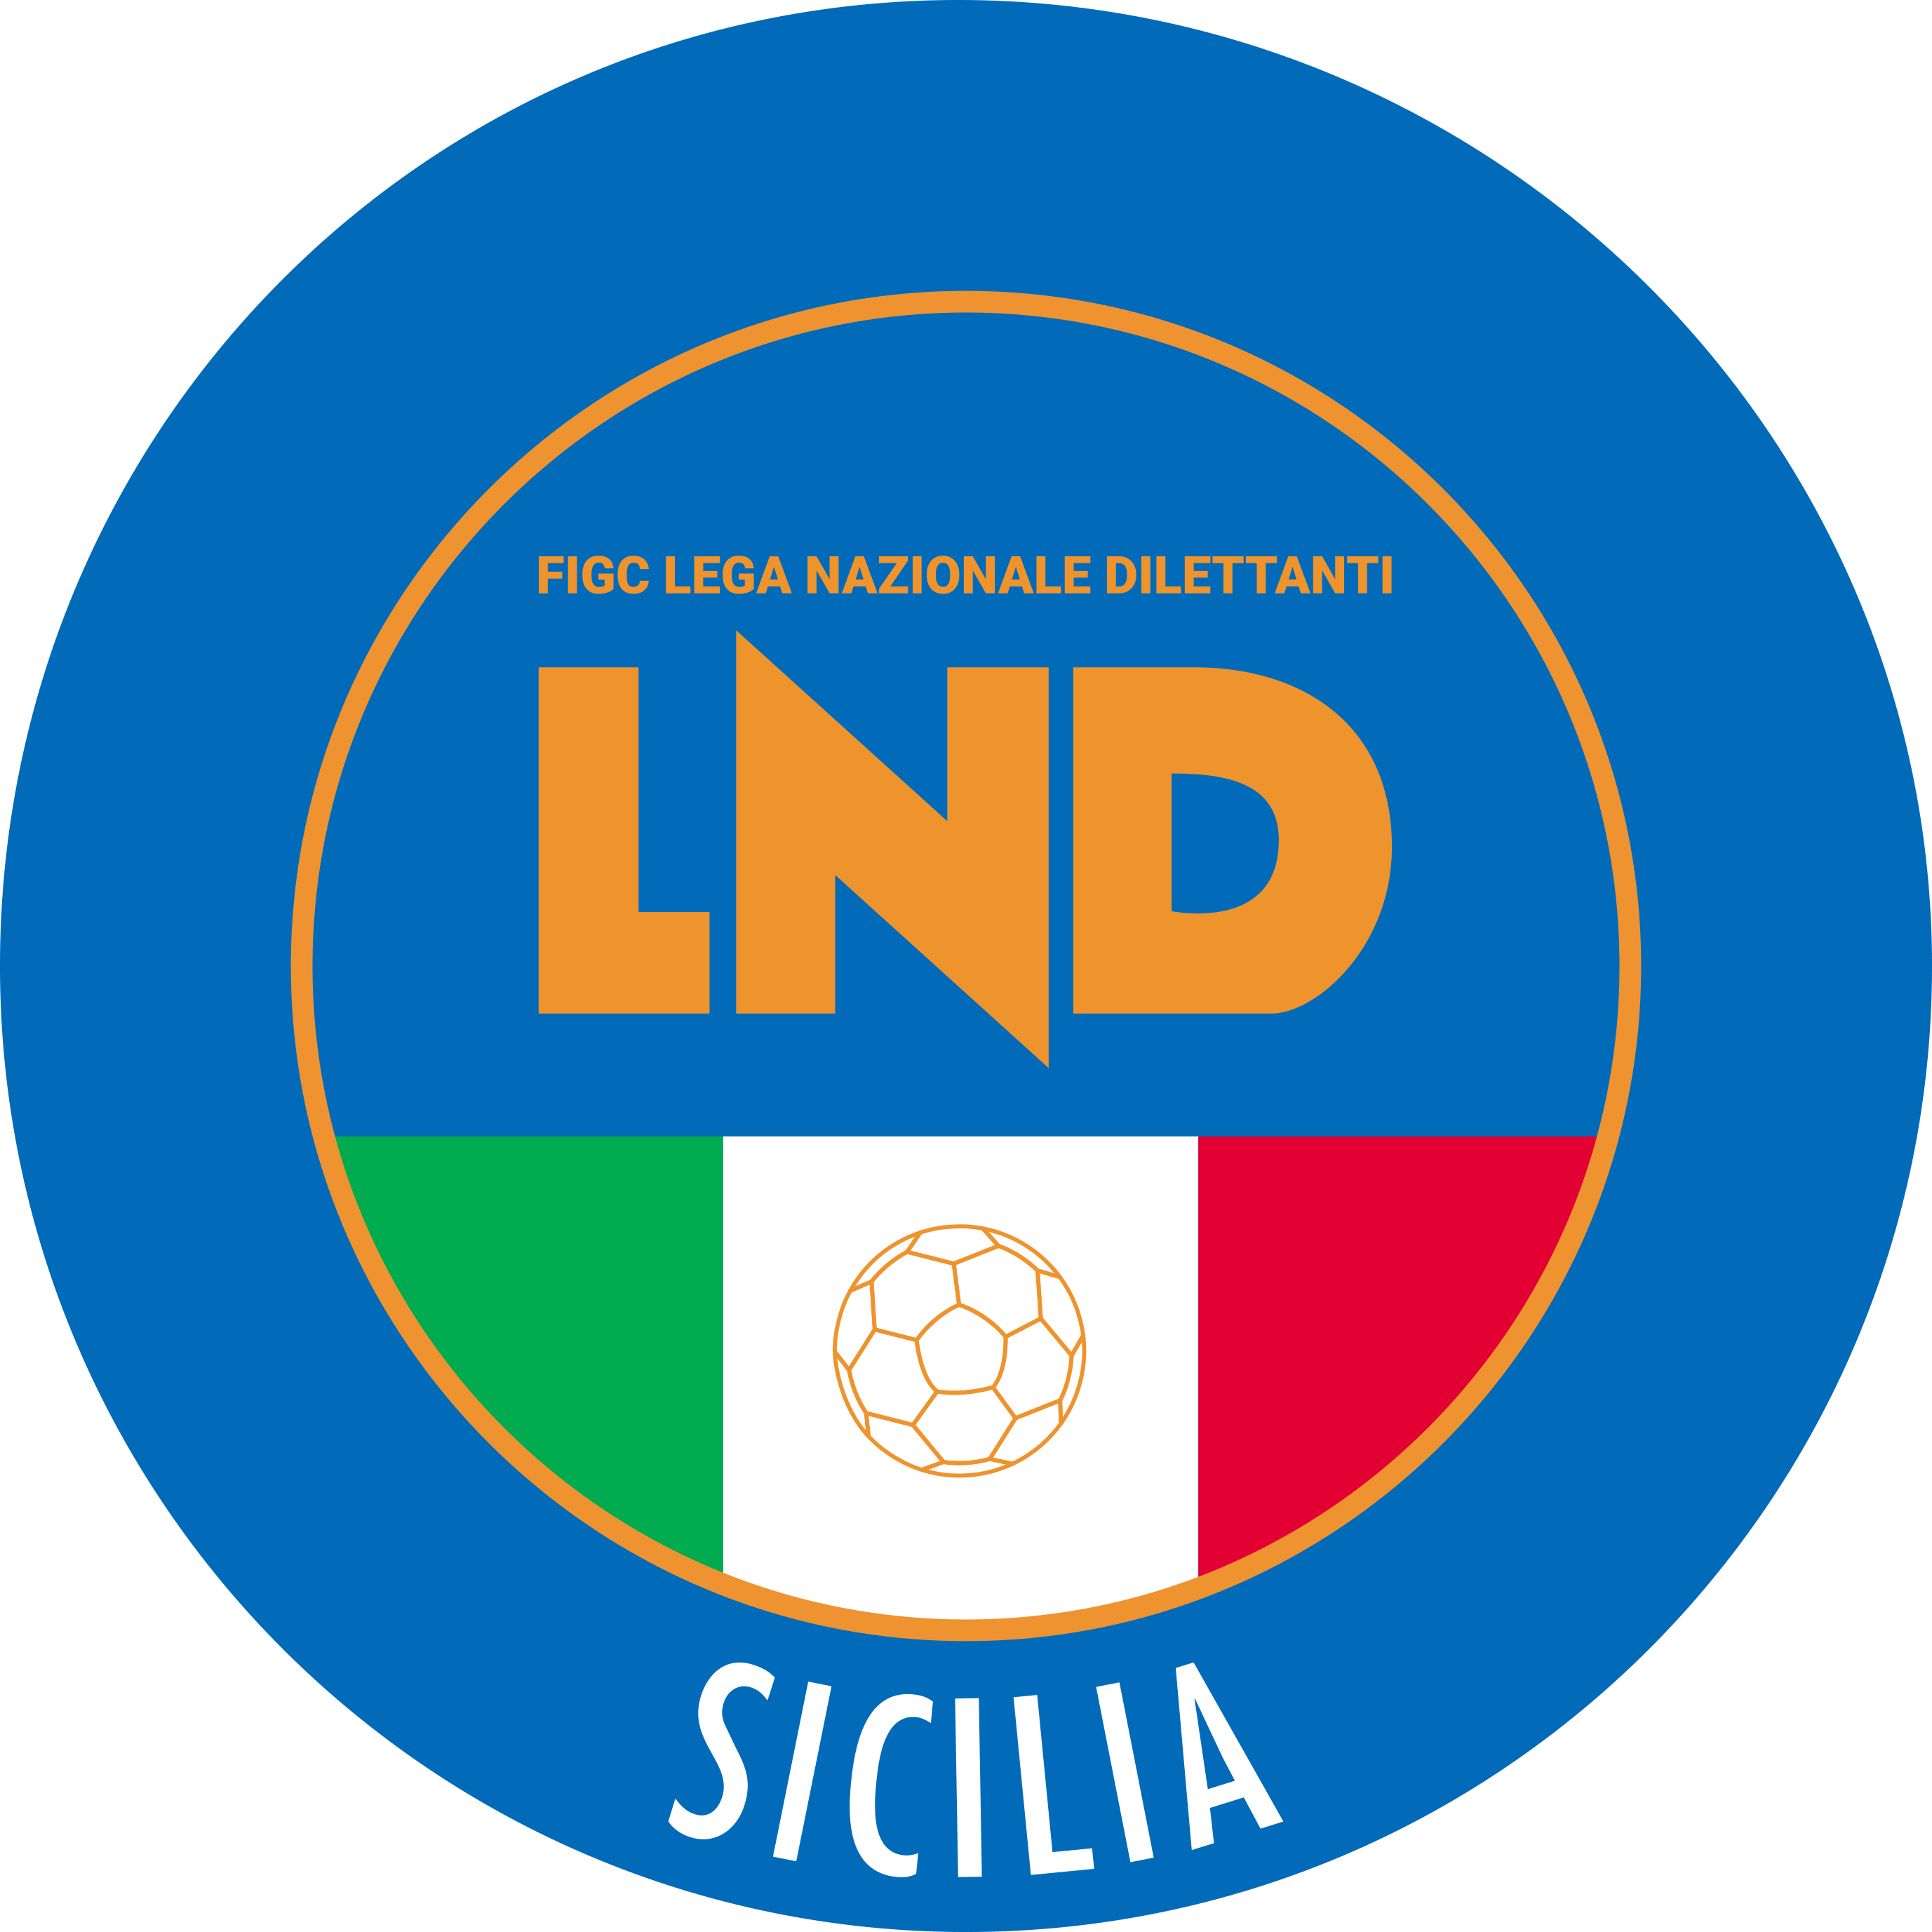
Federazione Italiana Giuoco Calcio
Lega Nazionale Dilettanti
COMITATO REGIONALE SICILIA

Via Orazio Siino s.n.c., 90010 FICARAZZI - PA
CENTRALINO: 091.680.84.02
Indirizzo Internet: sicilia.lnd.it
e-mail:sicilia.sgs@lnd.it

Stagione Sportiva 2025/2026

Comunicato Ufficiale n° 606/sgs 185
Del 29 maggio 2026

1. COMUNICAZIONI DELLA L.N.D.

COMUNICATO UFFICIALE n.395 – pubblicato il 27 aprile 2026
Tali nuove disposizioni entreranno in vigore il 1° luglio 2026.
https://comunicati.lnd.it/storage/comunicati/2025/2026/LND/1777309339_C_U__n__198_A_FIGC_-_modifica_artt__31__32__39__96__99__100__101__103__113_e_114_delle_N_O_I_F_.pdf

COMUNICATO UFFICIALE n.316 – pubblicato il 25 febbraio 2026
https://comunicati.lnd.it/storage/comunicati/2025/2026/LND/CU_N__162_A_FIGC_-_Proroga_prescrizione_diritto_Premio_Formazione_Tecnica_Societ___inattive_s_s__2023_2024.pdf

COMUNICATO UFFICIALE n.288 – pubblicato il 5 febbraio 2026
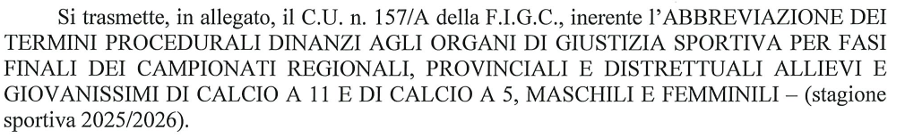
https://comunicati.lnd.it/storage/comunicati/2025/2026/LND/CU_n__157_A_FIGC_-_Abbreviazioni_termini_giustizia_sportiva_fasi_finali_Campionati_regionali__provinciali_e_distrettuali_allievi_e_giovanissimi_di_calcio_a_11_e_di_calcio_a_5_maschili_e_femminili.pdf

2. COMUNICAZIONI DELL’ UFFICIO DEL COORDINATORE

SELEZIONI TERRITORIALI UNDER 15 FEMMINILE
Mercoledì 3 Giugno 2026 alle ore 15:30, presso il campo sportivo “Martino Ilardo“ di Lascari (PA), avrà svolgimento uno stage della Selezione Territoriale CALCIO+ 15 Femminile.

Di seguito si riporta l’elenco delle calciatrici convocate:

COGNOME |  | NOME | ANNO DI NASCITA | SOCIETÀ
1 | ILARDO | OTTAVIA | 2013 | ALPHA SPORT
2 | BENTIVEGNA | ELEONORA | 2013 | ALPHA SPORT
3 | PISTARA’ | AGNESE | 2013 | ALPHA SPORT
4 | PETINO | SERENA | 2013 | ATL. SIRACUSA
5 | GIONFRIDDO | ALICE | 2013 | ATL. SIRACUSA
6 | INDIGENO | GIULIA | 2012 | FAIR PLAY COMISO
7 | NATOLI | CHIARA | 2013 | FAIR PLAY MESSINA
8 | NOBILE | GIORDANA | 2012 | GIOVANILE ROCCA
9 | CURAJ | ARBANA | 2012 | JSL
10 | DI MAURO | MATILDE | 2012 | MELILLI
11 | BONDI | ILENIA | 2012 | PALERMO FC
12 | MESSINA | GIULIA | 2012 | PALERMO FC
13 | RUVOLO | CRISTINA | 2012 | PALERMO FC
14 | SIGNORELLO | ILARIA | 2012 | PALERMO FC
15 | ALONGI | MARIA ELENA | 2012 | PALERMO FC
16 | GANCITANO | FRANCESCA | 2012 | PALERMO FC
17 | DI BENEDETTO | M. FRANCESCA | 2013 | PALERMO FC
18 | RIBAUDO | MARIKA | 2013 | PALERMO FC
19 | SAITTA | NICOLE | 2013 | PALERMO FC
20 | MINEO | SOFIA | 2013 | PALERMO FC
21 | DE LUCA | ALICE | 2013 | PALERMO FC
22 | GRILLETTO | MIRYAM | 2013 | PALERMO FC
23 | SAVOCA | GINEVRA | 2013 | PALERMO FC
24 | TEDESCO | SOPHIE | 2013 | PALERMO FC
25 | GIAMBRONE | NILDE | 2012 | PALERMO FC
26 | BUZZOTTA | CRISTINA | 2013 | PALERMO FC
27 | BONACCORSO | MARTINA | 2012 | RACING CATANIA
28 | BONANNO | AGATA | 2013 | RACING CATANIA
29 | SCUDERI | ZOE | 2013 | RACING CATANIA
30 | FRANSSON | VIOLA | 2012 | RAGUSA GIRLS
31 | CILFONE | GAIA | 2013 | TORRACCHIO
32 | BOSCO | EMMA | 2012 | TRAPANI
33 | FLORENO | FEDERICA | 2012 | TRAPANI
34 | MITRAGLIA | GRETA | 2012 | TRAPANI
35 | BECCARIA | GIULIA | 2012 | UNIME
36 | RICCOBONO | MARIACHIARA | 2013 | VILLABATE
37 | HYSAJ | GLENDA | 2012 | VIRTUS FEMMINILE MARSALA
38 | ADRAGNA | ASIA | 2012 | VIRTUS FEMMINILE MARSALA
39 | GIACALONE | SOFIA | 2012 | VIRTUS FEMMINILE MARSALA
40 | RALLO | CAROLA | 2012 | VIRTUS FEMMINILE MARSALA
41 | CACCIABAUDO | ALYSSA | 2013 | VIRTUS FEMMINILE MARSALA
42 | RAGONESE | AGNESE | 2013 | VIRTUS FEMMINILE MARSALA
43 | MOSCHELLA | GIORGIA | 2012 | VITTORIA FC
44 | LUMIA | CARLA | 2013 | VITTORIA FC

STAFF

Delegato Regionale: Maria Giovanna MARFIA

Team Manager: Maria Giovanna MARFIA

Responsabile Tecnico: Angelo GRIGOLI

Psicologo: Fabrizio DI VINCENZO

Collaboratori Tecnici: Massimiliano OSMAN, Daniele MADONIA

Fisioterapista: Giorgia RIGUCCIO

Per qualsiasi comunicazione contattare il Team Manager:
Maria Giovanna Marfia - tel. 3887341191 - E-mail: fem.siciliasgs@figc.it

Le calciatrici sono convocate alle ORE 15:00 per espletare tutte le procedure di controllo prima di entrare in campo. Inizio attività tecniche previsto per le ore 15:30
In caso di indisponibilità motivata delle calciatrici convocate, le Società devono darne immediata comunicazione contattando il Team Manager, inviando eventualmente certificazione medica per l’assenza.
Le calciatrici convocate dovranno presentarsi puntuali e munite del kit personale di gioco, oltre a parastinchi, *certificato di idoneità per l’attività agonistica, un paio di scarpe ginniche e un paio di scarpe da calcio.

*le società sono pregate di verificare la validità dei certificati medici, poiché alcuni sono prossimi
alla scadenza.

TORNEI GIOVANILI ORGANIZZATI DALLE SOCIETÀ
Si riporta stralcio del C.U. SGS n. 17 del 7/08/2025:
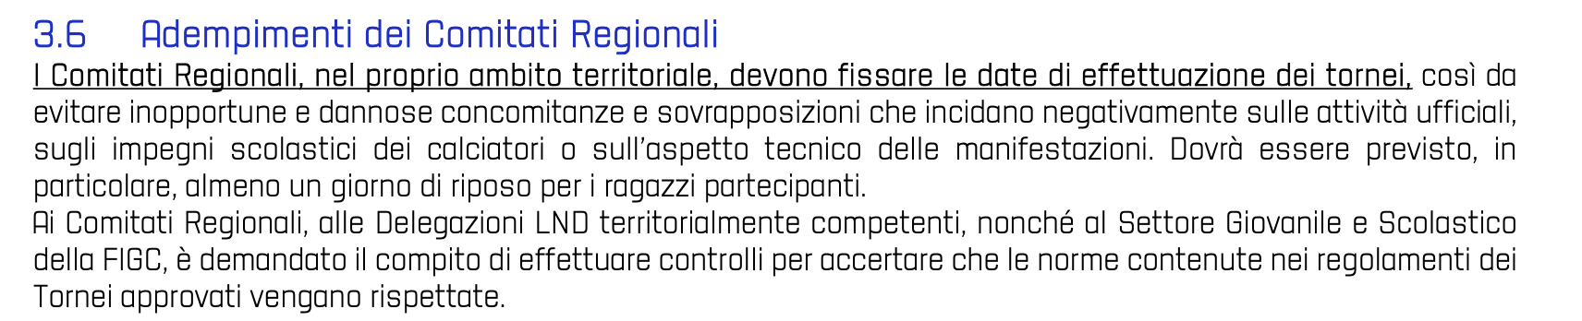
Il Coordinamento SGS Sicilia, in accordo con il Comitato Regionale LND Sicilia, comunica i periodi in cui sarà possibile richiedere l’autorizzazione di Tornei:

10° PERIODO – FESTA DELLA REPUBBLICA | Dal 29 Maggio al 2 Giugno 2026
11° PERIODO – TORNEI ESTIVI | Dall’ 8 al 30 Giugno 2026

I Tornei riservati alle sole categorie dell’Attività Agonistica possono essere svolti anche al di fuori dei periodi previsti, purché non siano in conflitto con lo svolgimento dell’attività ufficiale.
Come da CU SGS, i Tornei dovranno essere organizzati prevedendo formule a rapido svolgimento (durata massima 3 giorni indipendentemente dalla durata del periodo previsto).
Non saranno autorizzati Tornei al di fuori dei periodi fissati eccetto casi di carattere straordinario, come ad esempio “Memorial” (durata di n. 1 gg.), “Feste/Ricorrenze patronali” (durata di n. 2/3 gg.), ed in ogni caso Tornei che abbiano acquisito una storicità nel corso delle passate Stagioni sportive.

Questo Comitato Regionale provvede, dopo idonea istruttoria, demandata alle Delegazioni Provinciali, alla autorizzazione dei Tornei organizzati dalle Società sulla base della rispondenza ai requisiti richiesti dall’apposito Regolamento pubblicato dal Settore Giovanile e Scolastico.
Al fine di evitare possibili discrasie nell’interpretazione e nell’attuazione delle norme regolamentari vigenti, con possibili conseguenze anche di ordine disciplinare, si informa che per ogni Torneo sarà nominato, dall’Ufficio del Coordinatore del S.G.S., un Referente Tecnico che affiancherà la società organizzatrice e sarà di supporto nella regolare applicazione delle norme federali.
Si ricorda alle Società, vista l’anticipata comunicazione dei Periodi autorizzati da parte di questo Coordinamento SGS, al fine di consentire i tempi tecnici per un’efficace autorizzazione e pubblicazione sul C.U., che è necessario inviare la richiesta di autorizzazione con allegata documentazione (regolamenti e calendari) tassativamente entro le seguenti scadenze:

- Tornei Internazionali entro 60 giorni dalla data di inizio;
- Tornei Nazionali entro 45 giorni dalla data di inizio;
- Tornei Regionali entro 30 giorni dalla data di inizio;
- Tornei Provinciali/Locali entro 20 giorni dalla data di inizio.

Alla richiesta di autorizzazione è necessario allegare i seguenti documenti:

- Scheda richiesta organizzazione Torneo;
- Regolamenti suddivisi per Categoria;
- Calendario delle gare;
- Modulo informativo Piano dei Servizi Sanitari.

Al termine del Torneo è obbligatorio inviare una relazione finale e le copie delle distinte delle gare effettuate alla propria Delegazione di appartenenza e per conoscenza alla e-mail dell’Ufficio del Coordinatore Regionale SGS sicilia.sgs@figc.it.

In allegato al C.U. n. 45 sgs 14 del 3 settembre 2025, sono disponibili il MODELLO DI RELAZIONE ed il MODULO INFORMATIVO PIANO DEI SERVIZI SANITARI.

Di seguito il “Vademecum Tornei organizzati dalle Società ed autorizzati”:

Il Coordinamento SGS Sicilia, nell’ottica di supportare le Società del territorio che intendono organizzare Tornei per le Categorie dell’Attività di Base, offre un breve vademecum su quanto necessario ai fini del regolare svolgimento del Torneo:

Distinta di gara: Il primo giorno del Torneo dovrà essere effettuato, da parte della Società organizzatrice, il riconoscimento con distinta e tesserini Figc (o documento d’identità). Al termine del Torneo consegnare copie delle distinte delle gare effettuate al Referente tecnico SGS ed inviare una relazione finale alla propria Delegazione di appartenenza.

NO tempi unici: ogni gara deve svolgersi in almeno 2 tempi di gioco, tenendo conto del numero di gare previste nella giornata così come espresso nel Regolamento autorizzato.

Sostituzioni: tutti i giocatori in distinta devono disputare un tempo intero tra i primi due, pertanto le sostituzioni vanno svolte obbligatoriamente tra il primo ed il secondo tempo. È compito della Società organizzatrice e dei Dirigenti-Arbitro vigilare sull’applicazione della regola.

Risultato gara: ogni tempo costituisce una «mini-gara». Il risultato dell’incontro è dato dalla somma dei punti ottenuti nei tempi di gioco, pertanto non si effettua la somma dei gol tra un tempo e gli altri.

Criteri in caso di parità di punti: Poiché ogni tempo costituisce mini gara a sé, non sono previsti criteri come la differenza reti o i gol fatti. È necessario applicare i criteri SGS approvati nel Regolamento autorizzato senza poi stravolgerli in eventuali altri documenti creati a posteriori.

Gare finali ad eliminazione diretta: nelle Categorie Pulcini, Primi Calci e Piccoli Amici NON sono previste. Si consigliano raggruppamenti finali con 3-4 squadre che si confrontano in gironi all’italiana. Chiaramente dovrà essere applicato quanto previsto dal regolamento autorizzato.

Premiazione: questo Coordinamento, visto il carattere ludico dei Tornei dell’Attività di Base, auspica che non si dia peso alla vittoria del Torneo, premiando allo stesso modo con medaglie (o coppe uguali) tutte le Società partecipanti al Torneo, evitando la premiazione di singoli calciatori (come miglior giocatore o portiere).

Regolamenti tecnici: si rimanda alla circolare Attività di Base per tutti i dettagli sui regolamenti tecnici in base alla Categoria
https://www.figc.it/it/giovani/governance/comunicati-ufficiali/cu-n03-sgs-programmazione-attivit%C3%A0-di-base-e-modalit%C3%A1-di-gioco-categorie-di-base-2025-2026/

3. COMUNICAZIONI DEL COMITATO REGIONALE

CHIUSURA UFFICI DELL’ 1 GIUGNO 2026
Si comunica che gli uffici resteranno chiusi nella giornata di lunedì 1 giugno 2026.

RINNOVO TESSERAMENTO ANNUALE PRESSO SOCIETÀ ATTUALE
“Prelazione nuova Stagione Sportiva”
Come riportato sui C.U. 473 LND e 285/A FIGC del 09/05/2025, il periodo per il “Ritesseramento”, da parte delle società già titolari del tesseramento, dei calciatori/calciatrici e giocatori/giocatrici, “Giovani”, “Giovani Dilettanti” e “Non Professionisti” in scadenza al 30 giugno 2026, potrà essere effettuato
dal 15 maggio al 25 giugno 2026
Il rinnovo del tesseramento dovrà avvenire con le modalità già previste dal citato Comunicato Ufficiale per il deposito delle richieste di tesseramento presso le piattaforme informatiche.

AUTORIZZAZIONE TORNEI
Questo Comitato Regionale ha autorizzato lo svolgimento dei seguente tornei:

TORNEI A CARATTERE REGIONALE:

Denominazione: Città di Agrigento
Periodo di svolgimento: 30/31 maggio 2026
Impianti Sportivi: ”Fontanelle” di Agrigento
Categorie: Esordienti Misti – Pulcini Misti – Primi Calci
Società Organizzatrice: A.S.D. ATHENA

Denominazione: Torneo del Golfo
Periodo di svolgimento: 5/7 giugno 2026
Impianti Sportivi: ”S. Favazza” di Terrasini – “Pasqualino” di Carini – “C.S. Don Bosco” di Partinico
Categorie: Under 17 – Under 15 – Esordienti Misti – Pulcini Misti
Società Organizzatrice: A.S.D. RENZO LO PICCOLO TERRASINI

Denominazione: Sicily Under 9
Periodo di svolgimento: 5/7 giugno 2026
Impianti Sportivi: ”Gepy Faranda” di Patti
Categorie: Pulcini Misti
Società Organizzatrice: A.S.D. VIVI DON BOSCO

Denominazione: Città di Porto Empedocle – Memorial M. Ferrera
Periodo di svolgimento: 5/7 giugno 2026
Impianti Sportivi: ”Collurà” di Porto Empedocle
Categorie: Esordienti Misti – Pulcini Misti
Società Organizzatrice: A.S. PORTO EMPEDOCLE

TORNEI A CARATTERE PROVINCIALE:

Denominazione: Trofeo Folgorino
Periodo di svolgimento: 1/8 giugno 2026
Impianti Sportivi: ”Don Peppino Cutropia” di Milazzo
Categorie: Esordienti Misti – Pulcini Misti – Primi Calci
Società Organizzatrice: A.C.D. FOLGORE MILAZZO

PIATTAFORMA TELEMATICA PREMI
Si informa che dal 16 luglio 2025 sul PORTALE SERVIZI FIGC è attiva la Piattaforma Telematica Premi, a supporto delle società per l'attestazione e la gestione dei premi di tesseramento (art. 96 NOIF) e di formazione tecnica (art. 99 NOIF), attraverso le utenze abilitate alle funzioni di tesseramento Calciatori e Calciatrici.

Per garantire la migliore fruizione delle nuove funzionalità è stata predisposta una presentazione esplicativa corredata da video tutorial, visionabile attraverso il seguente link
PIATTAFORMA PREMI - VIDEO TUTORIAL

Per ogni necessità di supporto tecnico è disponibile l’indirizzo supportotecnico@figc.it.

REGISTRO NAZIONALE DELLE ATTIVITÀ SPORTIVE DILETTANTISTICHE
Con riferimento al Registro di cui all’oggetto, si invitano le Società ad iscriversi ed a inviare a questo Comitato Regionale, email cr.sicilia01@lnd.it, il Certificato di iscrizione con validità fino al 30/06/2026.
Quanto sopra è rilevante ai fini dell’attribuzione dei Contributi in particolare Legge Regionale 8/78 e L.R. 31/84. A tale riguardo, si informa che i legali rappresentanti delle Associazioni che necessitano di acquisire la certificazione di iscrizione a detto Registro, gestito dalla Società Sport e Salute S.p.A., potranno accedere al Registro Nazionale e alle sue funzionalità tramite la URL https://registro.sportesalute.eu/, dove potranno monitorare lo stato di validazione della domanda di iscrizione e scaricarne la certificazione al termine dell’istruttoria, secondo quanto previsto dal Regolamento di detto Registro, disponibile alla URL https://registro.sportesalute.eu/home/regolamentoenorme/. Per ogni problematica connessa alla registrazione e all’accesso al citato portale, vogliate inoltrare mail a: sicilia.affarigenerali@lnd.it. Inoltre, si invita a consultare il Regolamento del Registro utilizzando la suddetta URL.

Si ricorda, alle Società che non invieranno il Certificato di iscrizione al suddetto Registro Nazionale, che scadendo il termine del 30 Giugno 2026 non sarà più possibile, da parte di questo Comitato Regionale, inserirle nel piano di riparto dei contributi relativi alla Stagione 2025/2026.

All’interno del Comunicato Ufficiale n.537 sgs 162 del 24 aprile 2026, è stato riportato l’elenco delle Società attualmente regolarmente iscritte al suddetto Registro. Le Società non presenti nel suddetto elenco sono invitate ad inviare copia del Certificato RASD.

DISPOSIZIONI FEDERALI DEL TESSERAMENTO IN FAVORE DELLE SOCIETÀ DI PURO SETTORE GIOVANILE
Secondo quanto pubblicato sul C.U. 415 LND (234/A FIGC), del 27 marzo 2025, in via straordinaria, per la sola Stagione Sportiva 2025/2026, è consentito, in deroga agli Art. 31 e 32 NOIF, ed alle ulteriori disposizioni federali, il tesseramento in favore delle Società di Puro Settore Giovanile dei calciatori/calciatrici “Giovani Dilettanti” della classe 2009, con vincolo annuale.

DEROGA ART.34, COMMA 1, N.O.I.F. PER CAMPIONATO ALLIEVI UNDER 17 E UNDER 16 – S.S. 2025/2026
Il Settore Giovanile e Scolastico, con nota del 21 maggio 2025 – Prot. n. 28107/SS 24-25, ha espresso parere favorevole alla deroga, per la Stagione Sportiva 2025/2026 all’art.34, comma 1 delle N.O.I.F., al fine di consentire ai calciatori delle categorie Allievi (Under 17 e Under 16) la partecipazione a gare del Campionato di competenza, indipendentemente dal numero delle gare eventualmente disputate nel Campionato di categoria superiore.
Il Settore Giovanile e Scolastico ritiene opportuno precisare che la disposizione di cui all’art. 34 comma 1 delle N.O.I.F. trova applicazione soltanto nel rapporto tra squadre giovanili e prima squadra della stessa Società. Non vanno formulate, infatti, gerarchie nell’ambito comunque di squadre giovanili, sia pure separatamente gestite dal Settore Giovanile e Scolastico e dalle Leghe e, conseguentemente, “Campionato superiore” va considerato soltanto quello disputato dalla prima squadra della Società.

DEROGA ART. 72 DELLE N.O.I.F. “TENUTA DI GIUOCO DEI CALCIATORI”
In deroga a quanto stabilito dall’Art. 72 delle N.O.I.F. “Tenuta di giuoco dei calciatori”, è consentito ai calciatori partecipanti ai Campionati di Settore Giovanile di indossare, per tutta la durata della stagione sportiva, una maglia recante sempre lo stesso numero (non necessariamente progressivo) senza personalizzazione col cognome del calciatore che la indossa.

Sanzioni (art. 137 comma 2bis del C.G.S.)
Ai calciatori minorenni impiegati in gare e competizioni ufficiali organizzate dalla Lega Nazionale Dilettanti e dal Settore per l'attività giovanile e scolastica, la sanzione della squalifica superiore a otto giornate, ovvero a tempo superiore a quattro mesi, si applica prevedendo, su istanza di parte, per la metà della sanzione stessa, modalità rieducative, secondo quanto stabilito dalla Federazione sentita la Lega Nazionale Dilettanti ed il Settore per l'attività giovanile e scolastica.

NUOVE COORDINATE BANCARIE F.I.G.C. LND C.R. SICILIA
Si riportano di seguito le nuove coordinate bancarie per l’effettuazione dei pagamenti e ricariche Portafogli:

F.I.G.C. LEGA NAZIONALE DILETTANTI – Via Orazio Siino S.n.c. – 90010 Ficarazzi/PA

F.I.G.C. LEGA NAZIONALE DILETTANTI
IT14L0306909606100000410900
Intesa Sanpaolo S.p.A.

RICHIESTA PALLONI DA PARTE DELLE SOCIETÀ
SI INFORMA, relativamente alle richieste di palloni sia di Calcio a 11 che di Calcio a 5, che questo Comitato Regionale, allo stato attuale, è sprovvisto di quanto richiesto.
Non appena la fornitura verrà effettuata i palloni saranno divisi alle società in parti assolutamente uguali e consegnati attraverso le Delegazioni Provinciali.
Da quel momento non potrà essere soddisfatte nessun altra richiesta dal momento che, con le modalità di cui sopra, i palloni saranno consegnati a tutti.

RECUPERO GARE INTERROTTE
Con riferimento al Comunicato Ufficiale n. 41/A del 30 gennaio 2019 della Federcalcio e al punto 16 del Comunicato Ufficiale n. 1 della L.N.D. 2024/25, si ritiene opportuno precisare che per le gare riservate alle categorie in ambito di Settore per l’Attività Giovanile e Scolastica, deve essere disposta la ripetizione integrale.

RICHIESTA DI UN MINUTO DI RACCOGLIMENTO E/O PER GIOCARE CON IL LUTTO AL BRACCIO
Dalla sezione Modulistica del sito - sicilia.lnd.it. è possibile scaricare il modulo predisposto dalla Lega Nazionale Dilettanti da utilizzare per la richiesta di un minuto di raccoglimento e/o di giocare con il lutto al braccio, al fine di predisporre in maniera dettagliata e agevolare la lavorazione delle istanze.
Una volta compilato, Il modulo di che trattasi dovrà essere apposto su carta intestata del competente Comitato/Dipartimento/Divisione Calcio a Cinque che, come da iter, predisporrà l’inoltro alla Lega L.N.D. compilando il campo riservato al proprio parere e sottoscrivendolo.
http://sicilia.lnd.it/sites/default/files/comunicati/2023-10/Modulo%20di%20richiesta%20minuto%20di%20raccoglimento-lutto%20al%20braccio.docx

4. COMUNICAZIONI DELL’ATTIVITÀ AGONISTICA

CAMPIONATO REGIONALE UNDER 17 FEMMINILE
Finale – Gara unica in campo neutro

TRAPANI CALCIO FEMMINILE – JSL JUNIOR SPORT LAB.
Giocasi Sabato 6.06.2026 ore 17:00 presso il campo sportivo Comunale di Bagheria.

Organizzazione affidata alla Società A.S.D. FORTITUDO BAGHERIA

Alla Società organizzatrice spetta un rimborso forfettario di € 200,00, che le Società partecipanti corrisponderanno nella misura di € 100,00 ciascuna. Tale rimborso non avverrà presso l’impianto sportivo ma sarà accreditato direttamente dal C.R. Sicilia, il quale, allo stesso modo, provvederà all’addebito della predetta somma alle Società partecipanti, il tutto attraverso i conti federali.

CAMPIONATO REGIONALE UNDER 15 FEMMINILE
Finale
La gara si disputerà Martedì 9 giugno 2026. Orario e luogo di svolgimento saranno comunicati con successivo Comunicato Ufficiale.

CLASSIFICHE
CAMPIONATO GIOVANISSIMI REG.LI FEMMINILI GIRONE: A1
*==============================================================================*
| Società Punti | PG | PV | PN | PP | RF | RS | DR |Pen|
*------------------------------------------------------------------------------|
| 1 TRAPANI CALCIO FEMM ASD 15 | 6 | 5 | 0 | 1 | 18 | 8 | 10 | 0 |
| 2 A.S.D.D.B.PARTINICO 13 | 6 | 4 | 1 | 1 | 44 | 9 | 35 | 0 |
| 3 VIRTUS FEMM MARSALASSDARL 7 | 6 | 2 | 1 | 3 | 34 | 17 | 17 | 0 |
| 4 A.S.D.C.U.S. PALERMO 0 | 6 | 0 | 0 | 6 | 3 | 65 | 62-| 0 |
*============== * = FUORI CLASSIFICA =========================================*

CAMPIONATO GIOVANISSIMI REG.LI FEMMINILI GIRONE: B1
*==============================================================================*
| Società Punti | PG | PV | PN | PP | RF | RS | DR |Pen|
*------------------------------------------------------------------------------|
| 1 ACSSD JSL JUNIOR SPORT LAB. 16 | 6 | 5 | 1 | 0 | 17 | 6 | 11 | 0 |
| 2 SSD UNIME ARL 9 | 6 | 3 | 0 | 3 | 24 | 12 | 12 | 0 |
| 3 RACING CATANIA WOMENS FOO 8 | 6 | 3 | 1 | 2 | 18 | 7 | 11 | 2 |
| 4 A.S.D.ALPHA SPORT 1-| 6 | 0 | 0 | 6 | 2 | 36 | 34-| 1 |
*============== * = FUORI CLASSIFICA =========================================*

CAMPIONATO GIOVANISSIMI REG.LI FEMMINILI GIRONE: C1
*==============================================================================*
| Società Punti | PG | PV | PN | PP | RF | RS | DR |Pen|
*------------------------------------------------------------------------------|
| 1 WOMAN MELILLI A.S.D. 18 | 6 | 6 | 0 | 0 | 27 | 2 | 25 | 0 |
| 2 A.S.D.GIRLS RAGUSA 9 | 6 | 3 | 0 | 3 | 7 | 10 | 3-| 0 |
| 3 A.S.D.ATLETICO SIRACUSA 7 | 6 | 2 | 1 | 3 | 6 | 15 | 9-| 0 |
| 4 A.S.D.VITTORIA FOOTBALL CLUB 1 | 6 | 0 | 1 | 5 | 5 | 18 | 13-| 0 |
*============== * = FUORI CLASSIFICA =========================================*

PUBBLICATO DAL COMITATO REGIONALE SICILIA IL 29 MAGGIO 2026

LA SEGRETARIA IL PRESIDENTE
Wanda COSTANTINO Sandro MORGANA

